河南省濮阳市第六中学八年级《4.4光的色散》同步导学案（沪科版物理）
【学习目标】
1、通过色散实验，知道白光是由红、橙、黄、绿、蓝、靛、紫七色光组成的，用实验让学生体验色光的混合和颜料的混合是不同的。
2、能用色光的混合和颜料的混合知识简单五光十色的世界，体会探索自然的快乐。
【学习重点】
光的色散
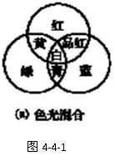
【学习过程】
一、温顾知新
１、口述光的折射规律
２、说出你所知道的光的折射现象
二、新知学习
阅读课本66页至68页，完成以下问题：
1、太阳光通过一个三棱镜后，分解成各种颜色的光，在白光屏上形成一条彩色的光带，光带上色光的排列依次为____、____、____、_____、____、_____、____七种颜色的光。
2、颜料的“三原色”是指______、_______、______。
3、“三基色”是指______、_______、______。
（一）光的色散现象
（1）观察一幅美丽的作品在什么光下欣赏最适合？

（2）通过笔缝看日光灯管，回答所看到的现象。

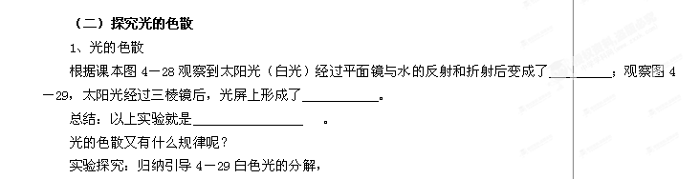
白光可分为 七色光。
光的色散的原理：光的折射。
你们见过彩虹吗？在什么情况下才能见到呢？
（三）色光混合及物体的颜色：
阅读课本68页的内容，完成下面的问题:
1、红、绿、蓝三种颜色的光能按不同的方式混合能得到其它颜色的光，因些，我们把红、绿、蓝三种颜色的光称为光的
结论：
光的三基色： 、 、 。
你们见过彩电和计算机吗？它们艳丽的画面就由红、、绿、蓝三基色光混合而成的。
２、透明物体的颜色与透过的光的颜色 ；
不透明的物体与本身的颜色 ；
（四）颜料的混合
【活动】 你能不能把红、黄调出橙色来；再用红、蓝调出紫色来； 用黄、蓝调出绿色来。
用这三种颜色一起调出来的是什么色？
大量实验表明：红、黄、蓝不能用其它的颜色调出来。所以称它们为 。

课堂小结：谈谈本节课你有哪些收获！

分层训练
基础过关
1、我市空气质量逐年好转，往年难得一见的彩虹重现在雨过天晴的空中，这是光的 现象。
2、在一张白纸上用绿颜料写一个“光”字，把它拿到暗室。当只用红光照射时，你看到的现象是：红纸上面有一个 色的“光”字。
3、颜料的“三原色”是指_ _、__ _、_ _。
光的 “三基色”是指_ _、_ _、__ _。
4、下列说法正确的是( )
A.白色光是最单纯的颜色
B.色光的混合与颜料的混合有相同的规律
C.颜料的三原色是红、绿、蓝
D.将太阳光分解成各种色光的现象是色散
5、商场里的花布的图案是有无数种的颜色拼排而成，各种颜色均是由三种原颜料调和而成，这三种原颜料的颜色是（ )
A、红 橙 黄 B、红 绿 蓝
C、黄 红 蓝 D、红 白 蓝

能力提升
1、在没有其他光照的情况下，舞台追舞灯发出的红光照在穿白色上衣、蓝色裙子的演员身上，观众看到她（ ）
A.全身呈蓝色
B.全身呈红色
C.上衣呈红色，裙子呈蓝色
D.上衣呈红色，裙子呈黑色
2、我们看到大海平静时，海水呈蓝色，其主要原因是（ ）
A.海水里含有盐分;
B．蔚蓝色天空照映的结果;
C．太阳光经漫反射产生的效果;
D．日光中其他色光多被海水吸收，人眼看到的主要是海水反射的蓝光.
3、在“五岳”之一泰山上，历史上曾多次出现“佛光”奇景。据目击者说：“佛光”是一个巨大的五彩缤纷的光环，与常见的彩虹色彩完全一样。“佛光”形成的主要原因是（ ）
A．直线传播 B．小孔成像
C．光的反射 D．光的色散
4、白纸上写红字，在红色灯光下为什么看不清?

